Cuaderno visual para enseñar el capítulo 4
TFM Sistema inteligente de apoyo a la decisión para la gestión hídrica agrícola
Cómo usar este documento. Está preparado como un recorrido de notebook. Cada bloque indica qué abrir, qué dato enseñar y qué significa. No necesitas navegar por todo GitHub ni explicar cada línea de código.
Opción recomendada. Abre el notebook compañero en Visual Studio Code y avanza por sus celdas. Esta guía queda como apoyo, control y lugar para anotar las respuestas del tutor.
Notebook en el repositorio local: notebooks/AP_DEMO_TUTOR_CAPITULO_4.ipynb
Qué abres | Para qué sirve | Necesita Internet
Notebook en Visual Studio Code | Recorrido principal con código, tablas, gráficos y resultados. | No
Esta guía Word | Mapa, explicaciones breves, preguntas y registro de decisiones. | No
GitHub main | Abrir el archivo completo solo si el tutor pide más detalle. | Sí

Qué podemos afirmar con seguridad
- Tenemos un histórico real de 150 días de SiAR para AL01.
- Tenemos el CSV de necesidades hídricas del pimiento y una variable objetivo diaria.
- El proceso genera tablas normalizadas, variables, gráficos, predicciones y métricas.
- Las 38 pruebas automáticas pasan.
- El resultado es un piloto metodológico, no un DSS desplegado ni una prueba de ahorro de agua.

1 Vista general del recorrido
Qué enseñas. El diagrama completo antes de entrar en archivos concretos.
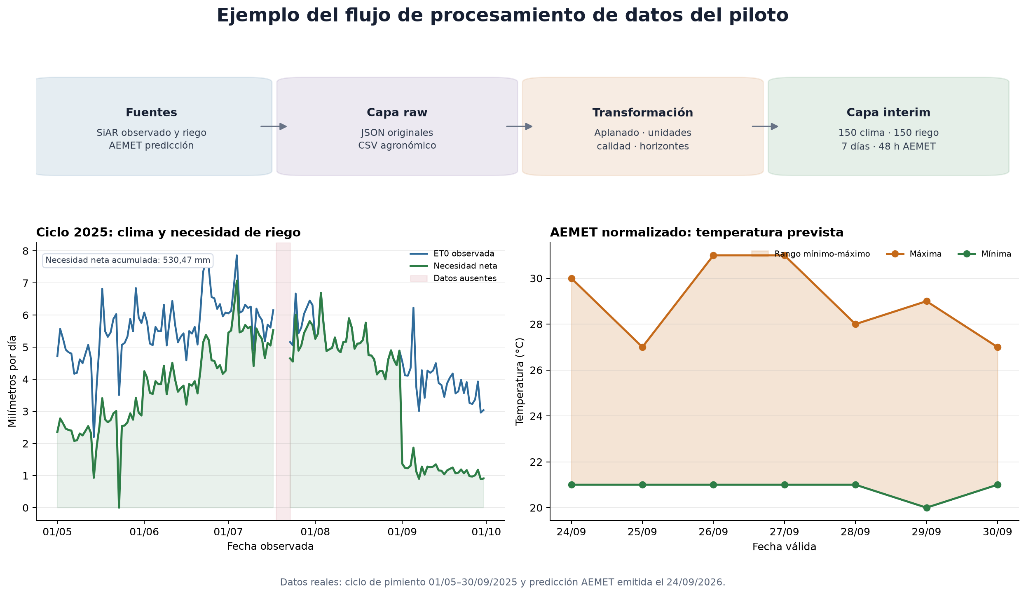
Figura 1 Flujo real desde SiAR y AEMET hasta las evidencias y el modelo
Qué dices en una frase. Guardamos primero la respuesta original, después la normalizamos, construimos variables y finalmente evaluamos modelos respetando el orden temporal.
Capa | Dónde está | Ejemplo
Raw | data/raw | JSON tal como llega de las APIs.
External | data/external | CSV web de necesidades hídricas.
Interim | data/interim | CSV normalizados y controlados.
Processed | data/processed | Tabla final de 150 filas y 88 columnas.
Evidencias | docs/data_samples y docs/images | Muestras, métricas, predicciones y gráficos.

2 Ejemplo real de extracción SiAR
Qué enseñas. Un fragmento del JSON bruto y el método del cliente que construye la consulta.
{
"source": "SiAR",
"dataset": "weather_daily",
"ingested_at": "2026-09-24T11:33:44Z",
"query": {
"station": "AL01",
"start_date": "2025-05-01",
"end_date": "2025-09-30",
"chunk_count": 2
},
"record_count": 150
}
Qué significa. La extracción conserva fuente, fechas, estación, momento de ingestión y número de registros. Esto permite repetir y auditar el proceso.
params = {
"Id": ["AL01"],
"FechaInicial": "2025-05-01",
"FechaFinal": "2025-09-30",
"DatosCalculados": "true",
}
payload = self._get_json("Datos/Diarios/ESTACION", params)
records = payload["datos"]
Código completo: src data siar client py.
Extracción histórica: src data extract siar history py.
No enseñes. El archivo .env ni el token. El cliente los lee sin mostrarlos.

3 CSV de necesidades hídricas
Qué enseñas. Una tabla pequeña y legible. Este CSV es el puente entre el cálculo agronómico y el objetivo del modelo.
Fecha | Kc | ET0 | ETc | Pe | ETc menos Pe | Calidad
2025-05-01 | 0.5 | 4.72 | 2.36 | 0.0 | 2.36 | PASS
2025-05-14 | 0.5 | 2.2 | 1.1 | 0.17 | 0.93 | PASS
2025-05-23 | 0.5 | 3.51 | 1.75 | 2.34 | 0.0 | PASS
2025-06-01 | 0.7 | 6.08 | 4.25 | 0.0 | 4.25 | PASS
2025-07-01 | 0.9 | 6.05 | 5.45 | 0.0 | 5.45 | PASS
2025-07-21 | 0.9 | - | - | - | - | WARN
Cómo lo explicas. Kc representa la fase del cultivo, ET0 la demanda atmosférica, ETc la demanda del cultivo y Pe la lluvia útil. ETc menos Pe es la referencia neta diaria.
Qué demuestra la fila WARN. Los días sin meteorología no se rellenan de forma silenciosa: se conservan como ausentes y se marcan para revisión.
CSV completo en GitHub: siar necesidades pimiento AL01 2025 csv.

4 Ejemplo real de integración AEMET
Qué enseñas. El flujo en dos pasos de AEMET y las tablas que ya se generan.
control = self._request_json(
f"{self._base_url}/{endpoint}", authenticated=True
)
data_url = control["datos"]
self._validate_download_url(data_url)
product = self._request_json(data_url, authenticated=False)
Tabla normalizada | Registros | Variables | Uso actual
aemet_forecast_daily.csv | 7 | 22 | Prueba de integración diaria.
aemet_forecast_hourly.csv | 48 | 22 | Prueba de integración horaria.
Situación real. AEMET está conectado y normalizado, pero no forma parte del entrenamiento actual porque la predicción disponible es de 2026 y el ciclo SiAR analizado es de 2025.
Para qué servirá después. Ajustar la recomendación operativa con la previsión de lluvia, temperatura, humedad, viento y radiación de los días siguientes.
Código completo: src data aemet client py.

5 Tabla preparada para modelización
Qué enseñas. Solo siete columnas representativas de las 88 disponibles para que la tabla sea comprensible.
Fecha | Temp | Humedad | Kc | Objetivo | Objetivo t menos 1 | Calidad
2025-05-01 | 19.62 | 75.60 | 0.5 | 2.36 | - | PASS
2025-05-02 | 21.47 | 59.55 | 0.5 | 2.78 | 2.36 | PASS
2025-05-03 | 19.93 | 58.28 | 0.5 | 2.63 | 2.78 | PASS
2025-05-04 | 18.17 | 70.10 | 0.5 | 2.46 | 2.63 | PASS
2025-05-05 | 18.03 | 72.00 | 0.5 | 2.42 | 2.46 | PASS
Qué debes señalar. La variable del día anterior sí puede usarse porque ya era conocida en el momento de predecir. En cambio, ET0, ETc o Pe del mismo día se excluyen del modelo para evitar fuga de información.
dataset = merge_weather_and_crop_needs(weather, crop)
dataset = add_calendar_features(dataset)
dataset = add_agronomic_features(dataset)
dataset = add_lagged_features(dataset)
Código de variables: src features feature engineering py.
Catálogo de 88 variables: feature catalog 4 2 csv.

6 Análisis exploratorio
Qué enseñas. Las cifras principales y la evolución temporal de la necesidad hídrica.
Comprobación | Resultado
Periodo | 2025-05-01 a 2025-09-30
Días esperados y observados | 153 y 150
Fechas ausentes | 2025-07-18, 2025-07-19, 2025-07-20
Duplicados | 0
Objetivo válido | 148 filas
Media y total | 3.588 mm por día y 531.05 mm
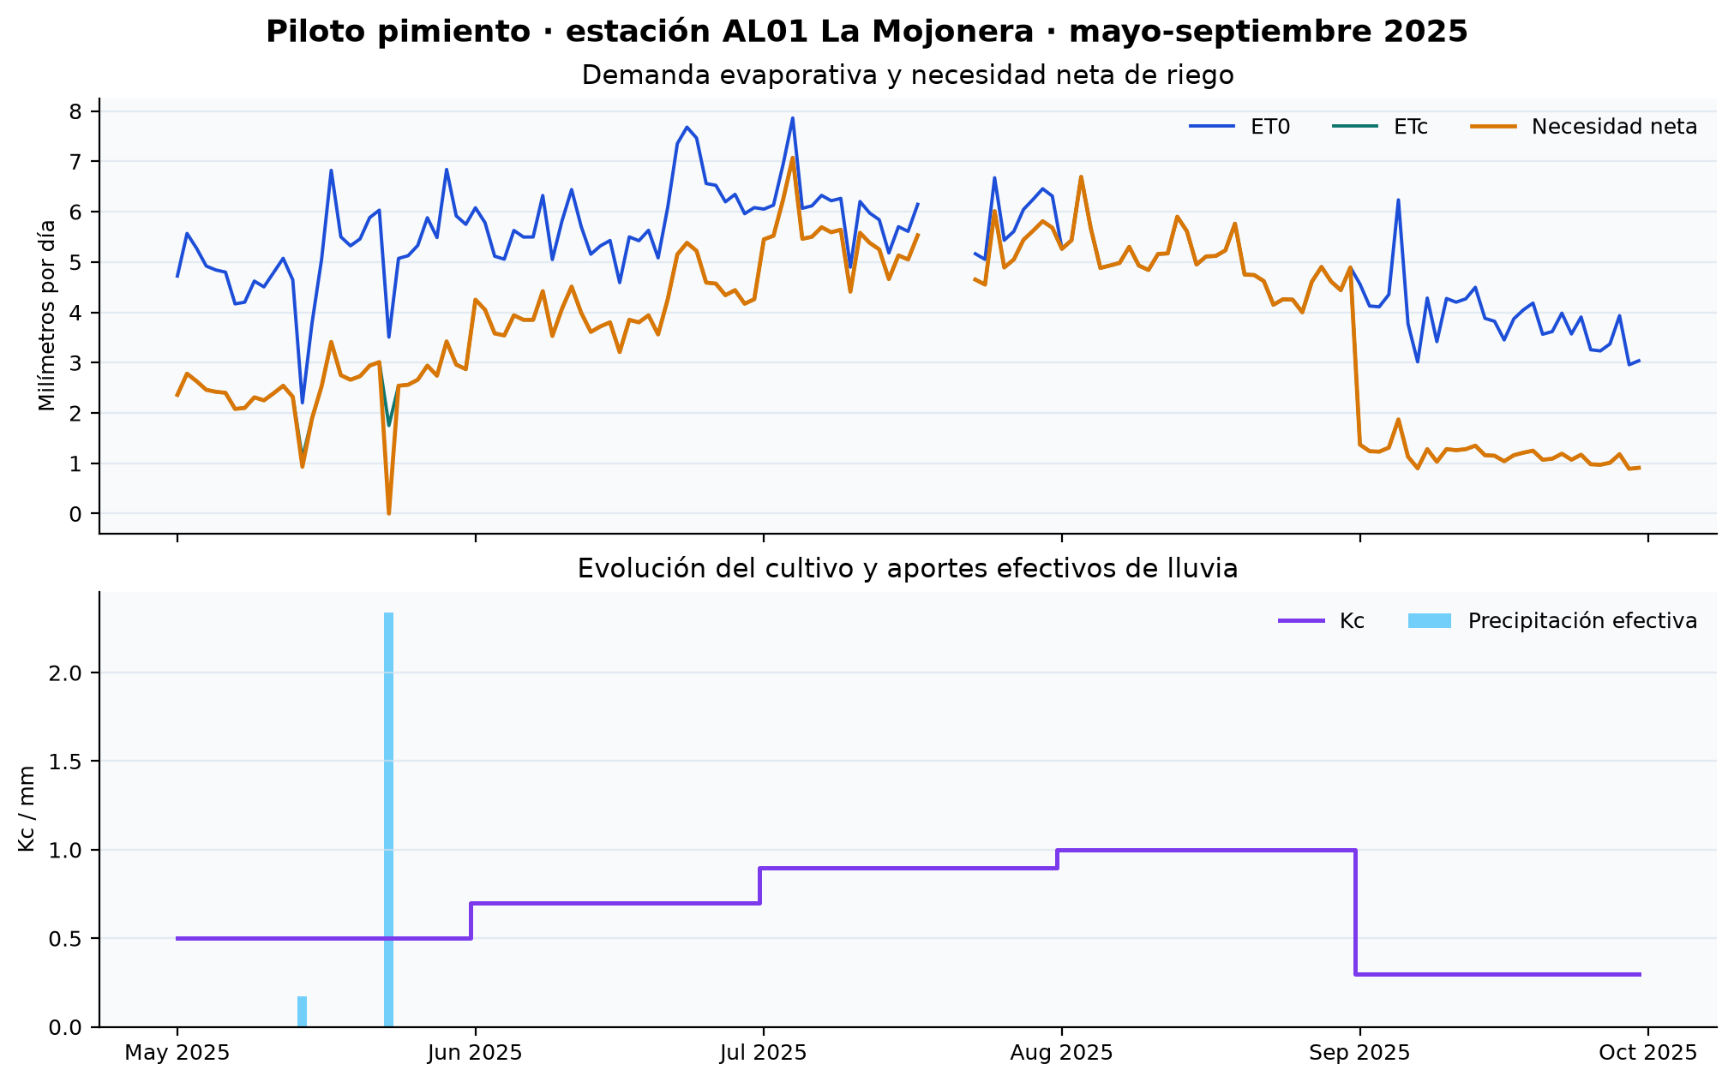
Figura 2 Serie temporal del piloto de pimiento
Cómo lo interpretas. La necesidad aumenta con el desarrollo del cultivo y la demanda atmosférica, y desciende cuando aumenta la precipitación efectiva.

7 Calidad de los datos
Qué enseñas. Los avisos se identifican y conservan; no se ocultan ni se rellenan arbitrariamente.
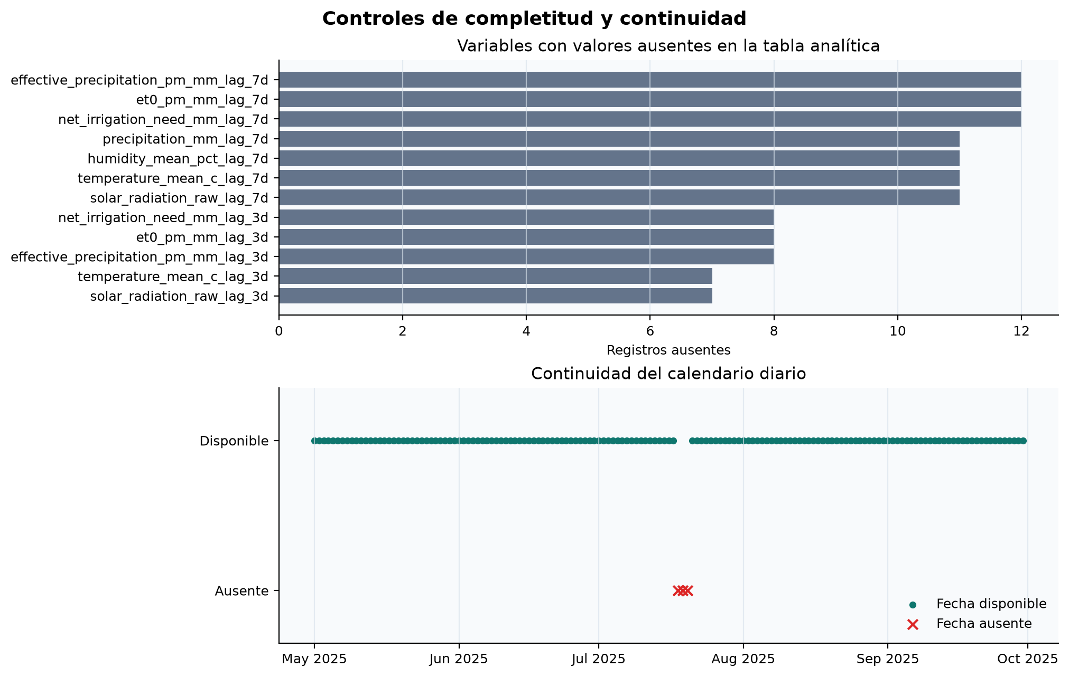
Figura 3 Cobertura temporal y estado de calidad
Control | Resultado
Filas PASS | 148
Filas WARN | 2
Fechas ausentes | 18, 19 y 20 de julio de 2025
Temperaturas incoherentes | 0
ET0 o precipitación negativas | 0
Necesidades negativas | 0
Resumen reproducible: eda summary 4 2 json.

8 Comparación de modelos
Qué enseñas. La comparación entre el baseline y dos modelos de Machine Learning usando validación temporal.
Enfoque | MAE validación | MAE prueba | Decisión
Persistencia | 0.434 | 0.120 | Referencia seleccionada
Ridge | 0.602 | 0.314 | Mejor candidato ML
Random Forest | 1.118 | 0.562 | No mejora el baseline
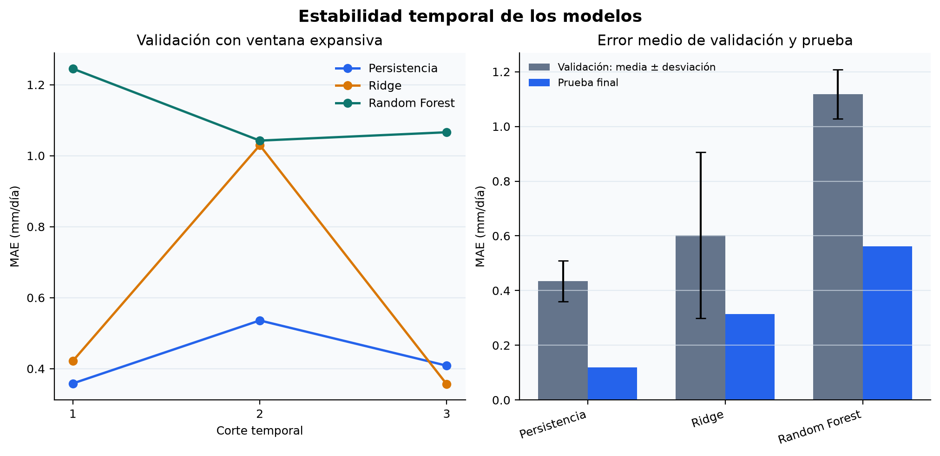
Figura 4 Validación temporal y error final
Conclusión que debes defender. Persistencia obtiene el resultado más estable. Ridge y Random Forest no aportan una mejora consistente con un solo ciclo de 148 observaciones válidas.
Informe completo: model evaluation 4 3 json.

9 Predicciones del tramo final
Qué enseñas. Cinco de las 23 predicciones del periodo reservado del 8 al 30 de septiembre.
Fecha | Real | Persistencia | Ridge | Random Forest
2025-09-08 | 1.28 | 0.90 | 1.00 | 1.51
2025-09-09 | 1.03 | 1.28 | 1.07 | 1.54
2025-09-10 | 1.28 | 1.03 | 0.98 | 1.54
2025-09-11 | 1.26 | 1.28 | 1.06 | 1.68
2025-09-12 | 1.28 | 1.26 | 1.04 | 1.70
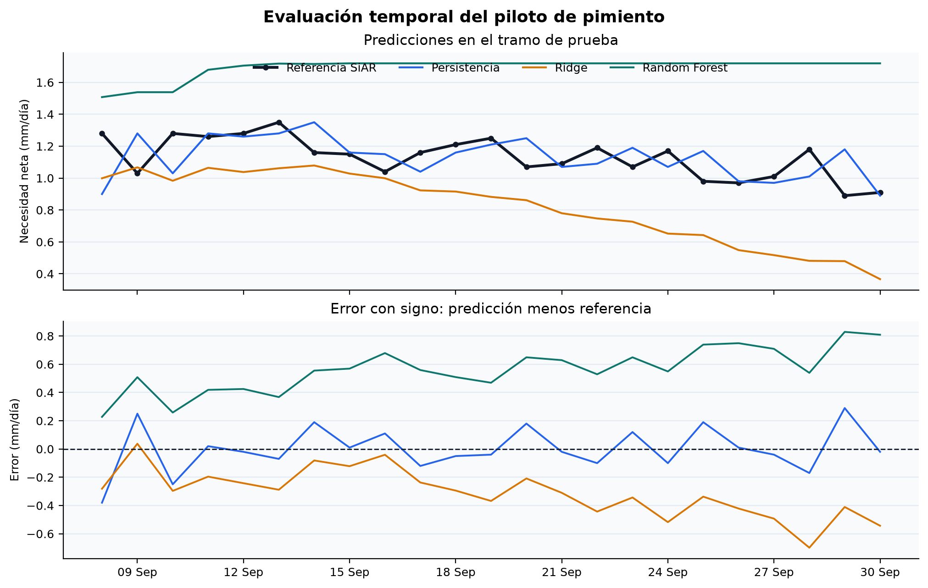
Figura 5 Valores observados y predicciones
Las 23 predicciones: model predictions 4 3 csv.

10 Pruebas y demostración en Visual Studio Code
Qué haces. Abres el terminal dentro del proyecto y ejecutas únicamente las pruebas locales.
python -m unittest discover -s tests -p "test_*.py" -v
Ran 38 tests in 1.834s
OK
Bloque probado | Número
Clientes SiAR y AEMET | 13
Extracciones | 6
Normalización | 5
Variables | 5
EDA | 3
Modelos | 6
Total | 38
Por qué esto es útil. Demuestra que el proceso no depende de una ejecución manual concreta y que se comprueban errores, fechas, duplicados, fuga temporal y reproducibilidad.
Pruebas en GitHub: carpeta tests.

11 Qué debemos preguntar al tutor
Prioridad | Pregunta | Decisión que desbloquea
Alta | ¿Mantenemos el alcance nacional con Almería pimiento como piloto? | Alcance y redacción final.
Alta | ¿Predecimos ETc menos Pe o usamos ML para corregir el cálculo agronómico? | Papel científico del modelo.
Alta | ¿Cuántas campañas, estaciones o cultivos debemos incorporar? | Siguiente extracción.
Alta | ¿Qué producto final espera: estudio, API, dashboard o aplicación DSS? | Prioridad de desarrollo.
Media | ¿Debemos incorporar sensores y riego realmente aplicado? | Posibilidad de evaluar ahorro.
Media | ¿Mantenemos MySQL y Apache Hop o simplificamos la arquitectura? | Coherencia entre memoria e implementación.

Qué no debemos afirmar todavía
- Que el sistema ya recomienda riego real a agricultores.
- Que se ha demostrado ahorro de agua.
- Que el modelo se generaliza a toda España.
- Que AEMET se utiliza en el entrenamiento actual.
- Que MySQL, Apache Hop, MITECO o el dashboard están terminados.

12 Registro de decisiones
Completar durante la reunión. Después se convertirá cada acuerdo en una tarea concreta del repositorio.
Tema | Respuesta del tutor | Próxima acción | Responsable
Alcance
Variable objetivo
Datos que ampliar
Validación
Producto final
Arquitectura
Siguiente entrega

Lista de comprobación
- [ ] Abrir el repositorio en main.
- [ ] Abrir el notebook AP DEMO TUTOR CAPITULO 4 en Visual Studio Code.
- [ ] Tener visible el diagrama, el CSV y el gráfico de validación.
- [ ] Ejecutar previamente las 38 pruebas.
- [ ] Cerrar .env y cualquier pantalla con tokens.
- [ ] No ejecutar llamadas API durante la reunión.
- [ ] Anotar decisiones y responsables en la tabla anterior.

